|  |  |
| --- | --- |
| Gerb-BMSTU_01 | **Министерство образования и науки Российской Федерации**  **Федеральное государственное бюджетное образовательное учреждение**  **высшего образования**  **«Московский государственный технический университет**  **имени Н.Э. Баумана**  **(национальный исследовательский университет)»**  **(МГТУ им. Н.Э. Баумана)** |

ФАКУЛЬТЕТ Робототехники и комплексной автоматизации

КАФЕДРА Системы автоматизированного проектирования (РК-6)

**ЛАБОРАТОРНЫЕ РАБОТЫ №6-7**

по дисциплине: «Компьютерная графика»

Студент Йокубаускас Дмитрий Каститисович

Группа РК6-51Б

Тип задания Лабораторные работы

Студент **\_\_\_\_\_\_\_\_\_\_\_\_\_\_\_\_\_ \_Йокубаускас Д.К.**

*подпись, дата фамилия, и.о.*

Преподаватель **\_\_\_\_\_\_\_\_\_\_\_\_\_\_\_\_\_ \_Витюков Ф.А. \_**

*подпись, дата фамилия, и.о.*

Оценка \_\_\_\_\_\_\_\_\_\_\_\_\_\_\_\_\_\_\_\_\_\_\_\_\_\_\_\_\_\_\_\_\_\_

*Москва, 2020 г.*

**Оглавление**

[**Оглавление** 2](#_Toc59047321)

[1. Задание 3](#_Toc59047322)

[2. Практическая часть 5](#_Toc59047323)

[2.1 Чтение из файла 5](#_Toc59047324)

[2.1.1 Подключение библиотеки для чтения XML 5](#_Toc59047325)

[2.1.2 Использование библиотеки для чтения XML 7](#_Toc59047326)

[2.2 Генерация трёхмерных сеток 8](#_Toc59047327)

[2.2.1 Генерация цилиндров 8](#_Toc59047328)

[2.2.2 Генерация сферы 9](#_Toc59047329)

[2.3 Создание облака частиц 10](#_Toc59047330)

[3. Результаты 11](#_Toc59047331)

[Литература 13](#_Toc59047332)

1. Задание

Постановка задачи:

На основе PhysX Tutorials реализовать с использованием уже имеющихся там элементов визуализацию создания гранульного фильтра и пропуска через него молекул воды. Для этого задачу декомпозировать на следующие:

а) Создание фильтра: гранулы фильтра – шары с диаметром sphereDiameter cо случайно заданным отклонением в пределах sphereDiameterTolerance. Необходимо сгенерировать «облако» таких шаров (в целом может представлять собой кубическую форму), расположенное над формой для фильтра. Шары, падая под действием гравитации, будут засыпаться в фильтр.

б) Генерация формы для фильтра: внутри – цилиндр с диаметром innerCylinderD. Внешняя оболочка диаметра outerCylinderD представляет собой полый открытый цилиндр без верхнего круга. Высота цилиндров сylinderH. cylindersDelta – расстояние между основаниями цилиндров (внутрений цилиндр приподнят относительно внешнего). Функция простановки внутреннего цилиндра в PhysX Tutorials есть, а для генерации внешней оболочки предстоит написать свой алгоритм.

При этом нужно помнить, что поверхность цилиндра в обычном виде обращена к пользователю внешней частью (что задаётся соответствующим обходом треугольников в ней против или по часовой стрелке – как – предстоит уточнить вам в коде). Внешняя часть – рабочая, она рендерится на экран. Внутренняя же часть «прозрачна» (невидима). Направление обхода точек треугольника (против или по часовой стрелке) определяет нормаль к нему, а, следовательно, видимость треугольника. В вашем случае при генерации полого цилиндра необходимо «внешнюю» часть повернуть внутрь, к оси цилиндра, изменив функцию генерации цилиндра (за счёт изменения в направлении обхода соединяемых точек).

в) При старте программы гранулы засыпаются в форму. Фиксируем засыпанные гранулы в их текущем положении. Удаляем форму.

г) ДОП. ЗАДАНИЕ ПРИ ПРОСРОЧКЕ: По нажатию на кнопку, после создания фильтра, генерируем плотное облако частиц воды (каждая представлена шаром) аналогично первому облаку. Диаметр молекул waterParticleDiameter = sphereDiameter / scaleFactor. scaleFactor = 106...109 – коэффициент, выбираемый из диапазона случайным образом. Размер облака частиц воды по вертикали характеризуется величиной particlesH, размеры по оставшимся двум измерениям равны outerCylinderD.

В настроечном файле, представленном в формате XML, должны быть доступны следующие параметры:

sphereDiameter

sphereDiameterTolerance

innerCylinderD

outerCylinderD

сylinderH

cylindersDelta

scaleFactor

particlesH

2. Практическая часть

2.1 Чтение из файла

2.1.1 Подключение библиотеки для чтения XML

Для получения библиотеки парсинга XML необходимо собрать из исходников lib‑файл. Для x64 необходимо указать:

Значение x64 в пункте Plarform окна Configuration Manager

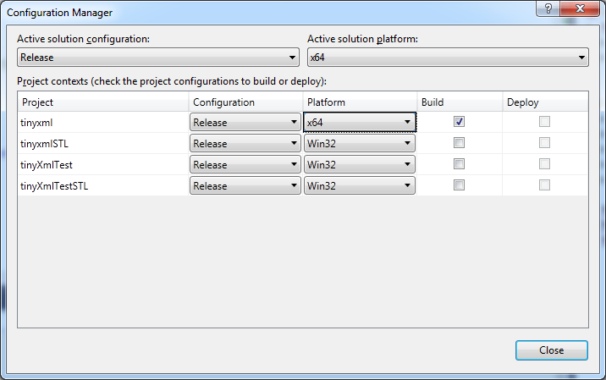

Рисунок 1

Ключ /MACHINE:X64 в Configuration Properties→Librarian→General→Target Machine

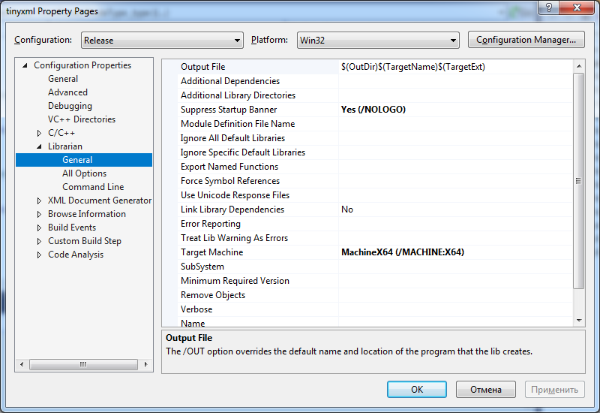

Рисунок

Для подключения библиотеки к проекту были изменены параметры этого проекта:

В Configuration Properties→Linker→Input→Additional Dependencies вставлено название библиотеки tinyxml.lib.

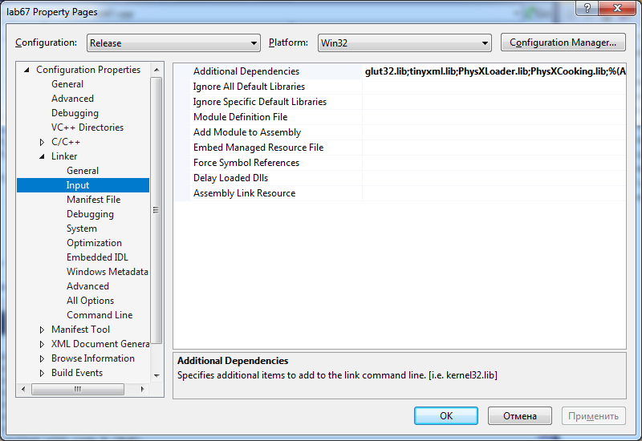

Рисунок 3

В Configuration Properties→Linker→General→Additional Library Directories добавлен путь к библиотекам, включая библиотеку tinyxml.lib

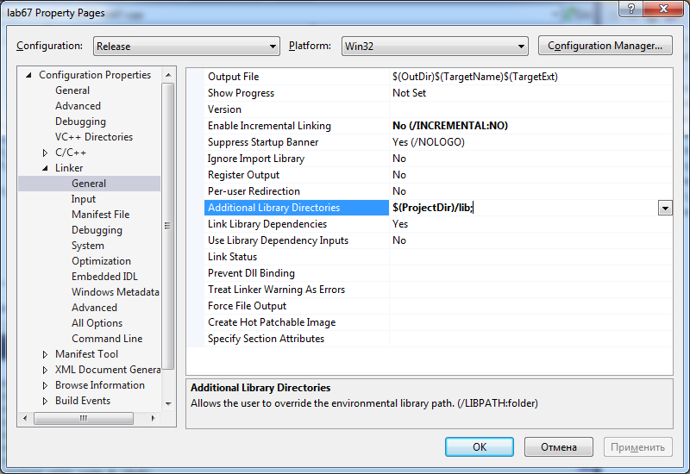

Рисунок

2.1.2 Использование библиотеки для чтения XML

Все необходимые параметры читаются из XML файла с помощью библиотеки tinyxml. Для этого разработана функция, которая читает заданный параметр из файла настроек lab67.xml и записывает в данную переменную:

void GetParameter(TiXmlDocument& doc, float& param, const char\* pName)

{

TiXmlNode\* node;

if ((node = doc.FirstChild(pName)) == NULL)

{

printf("File don't have \"%s\" parameter!", pName);

return;

}

if ((node = node->FirstChild()) == NULL)

{

printf("Parameter \"%s\" don't have value!", pName);

return;

}

param = atof(node->Value());

}

Структура XML-файла:

<?xml version="1.0" encoding="UTF-8"?>

<sphereDiameter>0.8</sphereDiameter>

<sphereDiameterTolerance>0.8</sphereDiameterTolerance>

<innerCylinderD>3.0</innerCylinderD>

<outerCylinderD>8.0</outerCylinderD>

<cylinderH>6.0</cylinderH>

<cylindersDelta>3.0</cylindersDelta>

<particlesH>6.0</particlesH>

<scaleFactor>4.0</scaleFactor>

<maxParticles>50000</maxParticles>

<discreteK>8</discreteK>

Кроме параметров, указанных в задании, также добавлены:

maxParticles – максимальное количество частиц в сцене

discreteK – коэффициент разбиения фигур при их триангуляции, характеризует количество полигонов в полученной сетке.

2.2 Генерация трёхмерных сеток

2.2.1 Генерация цилиндров

Для генерации трёхмерного цилиндра каждое из оснований представлено в виде многоугольников с N вершинами. В качестве N взят параметр discreteK.

В PhysX SDK оси координат представляют собой правую тройку векторов, а вертикальное направление представлено осью Y. Для каждой чётной (0, …, 2i, 2(i+1), …) задана координата (r∙cos(φ); 0; r∙sin(φ)), а для каждой нечётной (1, …, 2i+1, 2(i+1)+3, …) задана координата (r∙cos(φ); h; r∙sin(φ)). Индекс i находится в пределах от 0 до N-1.

Угол φ определяется как $2π∙\frac{i}{N}$; r – радиус внешнего цилиндра (outerCylinderD/2); h – высота цилиндра (cylinderH).

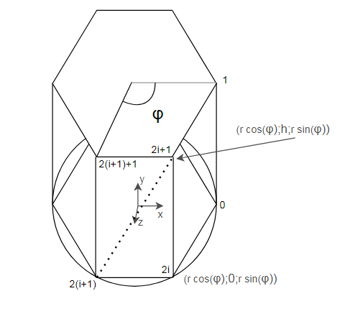

Рисунок

Для внешнего цилиндра сетка нормалями должна быть обращена вовнутрь. В PhysX SDK, как и в OpenGL, положительным направлением обхода вершин считается направление против часовой стрелки. Полигоны для одной стороны описываются следующим образом: {2i; 2(i+1); 2i+1} и {2(i+1); 2(i+1)+1; 2i+1}.

Для внутреннего цилиндра сетка строится аналогичным образом, добавляются только две грани – сверху и снизу. Они разбиваются на треугольники с общей вершиной – 0 для нижней грани и 1 для верхней. При этом каждый треугольник представлен следующей тройкой вершин: {0; 2i; 2(i+1)} для нижней грани и {1; 2i+1; 2(i+1)+1} для верхней грани.

Высота внутреннего цилиндра определяется как cylinderH - cylindersDelta

2.2.2 Генерация сферы

Сфера генерируется с помощью класса выпуклой фигуры NxConvexMesh. Для него достаточно задать массив вершин в любом порядке, при этом полигоны сгенерируются автоматически. Это сделано для облегчения просчёта коллизий и оптимизации. Массив вершин заполняется с помощью чисел i и j. При этом, i находится в диапазоне от 0 до N, а j в диапазоне от 0 до 2N. Где N = discreteK.

Декартовы координаты очередной вершины сферы определяются с помощью полярных координат: (r sin(θ) cos(φ); r sin(θ) sin(φ); r cos(θ)), где θ = $π∙\frac{i}{N}$; φ = $π∙\frac{j}{N}$.

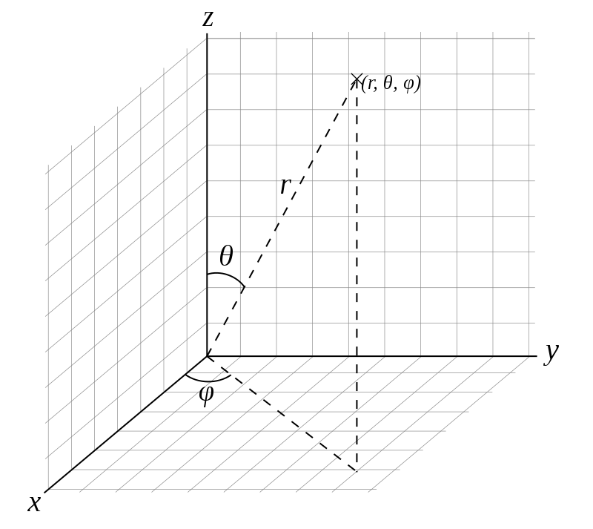

Рисунок

2.3 Создание облака частиц

В центре координат располагается внешний цилиндр, внутри него на высоте cylindersDelta располагается внутренний цилиндр. Над цилиндрами на высоте 1.5 cylinderH

При этом, если задан режим (WaterMode) как Particles, то создаётся NxFluidEmitter, генерирующий слои частиц с радиусом sphereDiameter / (2 scaleFactor). При этом, максимально создаётся столько частиц, сколько указано в параметре maxParticles. Частицы имитируют поведение капель жидкости.

Если WaterMode задан как GenMesh, то генерируется квадратное облако, состоящее из сфер радиусом sphereDiameter + d, где d – случайное значение от 0 до sphereDiameterTolerance/2. Расстояние между центрами сфер – sphereDiameter + sphereDiameterTolerance. Продольный и поперечный размеры облака задаются как outerCylinderD, высота облака задаётся как particlesH. Сетка для сфер данного облака генерируется программно (NxConvexMesh). Частицы имитируют поведение сфер с неровными поверхностями

Если WaterMode задан как StandartMesh, то генерируется такое же облако сфер, как и при GenMesh. Отличие в том, что в данном случае в качестве сфер берутся готовые, оптимизированные для просчёта столкновений, стандартные сферы (NxSphereShape). Частицы имитируют поведение сфер с ровными поверхностями.

Режимы WaterMode переключаются с помощью цифровых клавиш на клавиатуре: 1 – Particles, 2 – GenMesh, 3 – StandartMesh.

Удаление сфер, выходящих за рамки внешнего цилиндра, происходит с помощью клавиши «пробел». Перезагрузка сцены с помощью клавиши «F10». Пауза устанавливается на клавишу «p».

3. Результаты

Режим StandartMesh – ровные сферы.

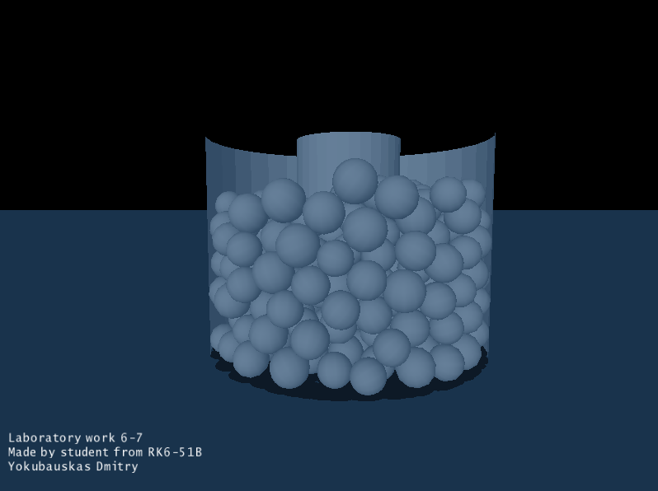

Рисунок

Режим GenMesh – неровные сферы

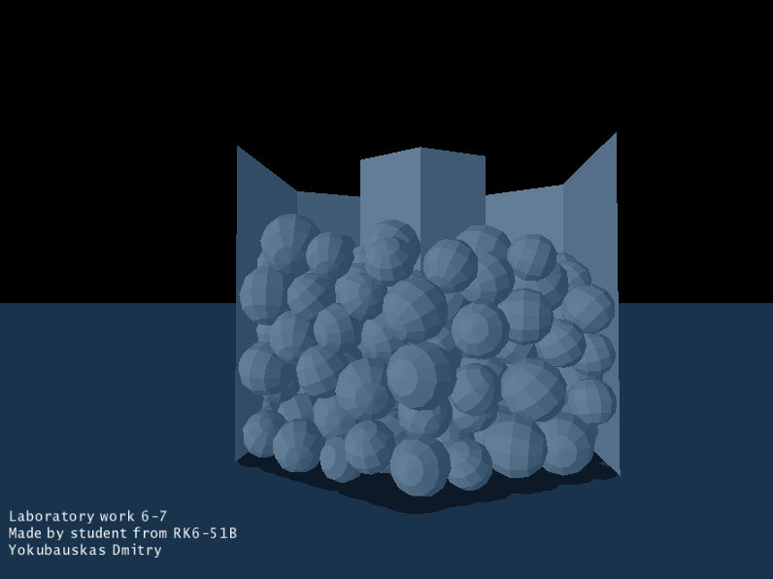

Рисунок

Режим Particles – частицы воды

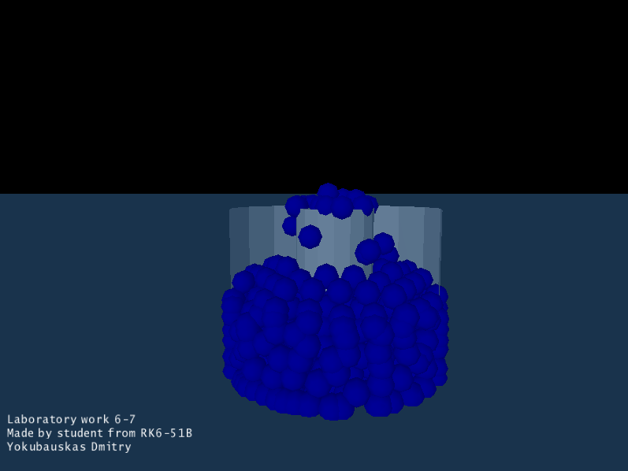

Рисунок

Литература

1. Витюков Ф.А. (2020). Лекции по дисциплине "Компьютерная графика". Москва: МГТУ им. Н.Э. Баумана.
2. Сферическая система координат // Википедия, свободная энциклопедия

URL: https://ru.wikipedia.org/wiki/Сферическая\_система\_координат

(дата обращения: 15.12.2020).

1. TinyXML Tutorial // Doxygen URL: http://www.grinninglizard.com/tinyxmldocs/tutorial0.html

(дата обращения: 01.12.2020).